WSZYSTKIEGO NAJLEPSZEGO Z OKAZJI DNIA DZIECKA!!!!!!

Klasa IIIa
Wtorek
Temat: Rozsypanka literowa- ćwiczenia językowe.

Ćwiczenie:
Kliknij w link.
Z rozsypanych liter ułóż słowo.
Wybierz odpowiedź spośród podanych poniżej.

http://pisupisu.pl/klasa3/rozsypanka-slow

Piątek ( 2 godz)

Temat: Rozwiązujemy rebusy- ćwiczenia rozwijające funkcje poznawcze.

Ćwiczenie:
Kliknij w link.
Rozwiąż rebusy.

http://pisupisu.pl/klasa3/rebusy

Temat: rysujemy, kolorujemy symetrycznie - ćwiczenia funkcji poznawczych i grafomotoryki.

Ćwiczenie:
Uzupełnij rysunki, tak aby były symetryczne/ jednakowe po lewej i prawe stronie.
Jeżeli nie możesz wydrukować, weź kartkę w kratkę i spróbuj narysować samodzielnie odwzorować/narysować rysunki.
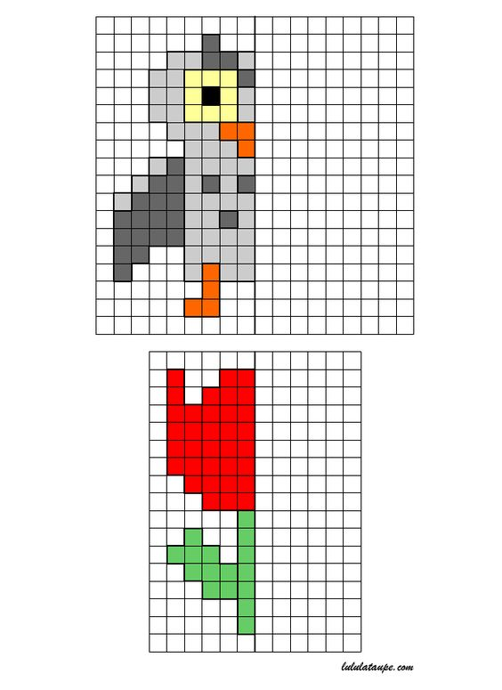

POZDRAWIAM. Anna Sobecka

